**U ŠKOLSKOJ BIBLIOTECI**

15.9.2025.

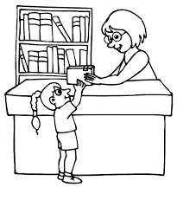

**NAUČILI SMO:**

ŠTA PRIKAZUJE CRTEŽ?

ČEMU SLUŽI BIBLIOTEKA?

KO RADI U ŠKOLSKOJ BIBLIOTECI?

KOJI JE DRUGI NAZIV ZA BIBLIOTEKU?

GDJE SE KNJIGE KUPUJU, A GDJE POSUĐUJU?

ŠTA KNJIGE NE VOLE?

OBOJI SLIKU PO ŽELJI.